Администрация Городского поселения Чишминский поссовет муниципального района Чишминский район Республики Башкортостан

ПОСТАНОВЛЕНИЕ
30 ноября 2021 года № 218

Об утверждении концепции праздничного оформления
Городского поселения Чишминский поссовет муниципального района Чишминский район Республики Башкортостан

В целях создания цельного образа Городского праздничного оформления и единого подхода при оформлении общественных пространств к городским праздникам, Администрация Городского поселения Чишминский поссовет муниципального района Чишминский район Республики Башкортостан

ПОСТАНОВЛЯЕТ:

1. Утвердить прилагаемую концепцию праздничного оформления Городского поселения Чишминский поссовет муниципального района Чишминский район Республики Башкортостан.
2. Обнародовать настоящее постановление на официальном сайте Администрации Городского поселения Чишминский поссовет муниципального района Чишминский район Республики Башкортостан в сети «Интернет» www.chishmy.info.
3. Контроль исполнения настоящего постановления оставляю за собой.

Глава Администрации
Городского поселения
Чишминский поссовет
А.А. Гайнуллин

Утвержден постановлением
Администрации
Городского поселения
Чишминский поссовет
муниципального района
Чишминский район
Республики Башкортостан
от «30» ноября 2021 года № 218

КОНЦЕПЦИЯ
праздничного оформления
Городского поселения Чишминский поссовет
муниципального района Чишминский район Республики Башкортостан

2021 г.
Раздел 1. Общие положения концепции праздничного оформления, содержания, размещения и эксплуатации средств наружного освещения на территории Городского поселения Чишминский поссовет муниципального района Чишминский район Республики Башкортостан

1.1 Концепция праздничного оформления, содержания, размещения и эксплуатации средств наружного освещения на территории Городского поселения Чишминский поссовет муниципального района Чишминский район Республики Башкортостан (далее Концепция) является общей для утилитарного наружного, архитектурного (наружного и внутреннего) их художественно-декоративного ландшафтного освещения, световой и освещаемой рекламы и информации (вывески, витрины - витражи), коммуникационных указателей, светового праздничного оформления (далее - средства освещения).
1.2 Настоящая Концепция разработана в соответствии с законодательством Российской Федерации и Республики Башкортостан в сфере землепользования, градостроительства, охраны окружающей среды, утвержденной градостроительной документацией, действующими строительными, санитарными нормами и Концепциями, Уставом Городского поселения Чишминский поссовет муниципального района Чишминский район Республики Башкортостан, иными нормативными правовыми актами Администрации Городского поселения Чишминский поссовет муниципального района Чишминский район Республики Башкортостан.
1.3 Концепция содержит принципы и требования к проектированию средств наружного освещения и оформления, применению средств и приемов освещения и оформления, определены требования к применению средств освещения и оформления в зависимости от градостроительной ситуации.
Настоящая Концепция направлена на:
- улучшение архитектурно-художественного облика вечернего, будничного и праздничного поселения, обеспечение комфорта и безопасности его среды, гармоничного использования всех средств освещения для повышения уровня комфорта и безопасности световой среды муниципального образования;
- создание условий для формирования праздничного настроения, позитивного эмоционального состояния жителей и гостей Городского поселения Чишминский поссовет муниципального района Чишминский район Республики Башкортостан;
- обеспечение условий комфортного и безопасного проживания в Городском поселении Чишминский поссовет муниципального района Чишминский район Республики Башкортостан в соответствии с современными требованиями;
- повышение эффективности и надежности работы установок праздничного оформления Городского поселения Чишминский поссовет муниципального района Чишминский район Республики Башкортостан;
- взаимоувязанное, комплексное и сбалансированное развитие наружного освещения, архитектурно-художественной подсветки и праздничного светового оформления.
1.4 Настоящая Концепция определяет порядок организации светового праздничного оформления территории Городского поселения Чишминский поссовет муниципального района Чишминский район Республики Башкортостан на период проведения государственных, республиканских иных праздников, мероприятий, связанных со знаменательными событиями (далее - праздники).
Термины и определения:
- вечерне-ночное время - время работы средств освещения в вечернем и ночном режимах;
- архитектурное освещение - освещение фасадов зданий, сооружений, произведений монументального искусства для выявления их архитектурно-художественных особенностей и эстетической выразительности;
- ландшафтное освещение - декоративное освещение зеленых насаждений, других элементов ландшафта и благоустройства в парках, скверах, пешеходных зонах, прилегающих к зданиям различного назначения территориях с целью проявления их декоративно-художественных качеств;
- декоративное освещение - привлекательное художественно-декоративное оформление светом элементов ландшафта, водоемов, фонтанов и малых архитектурных форм, а также участков территорий парков, скверов, набережных, площадей и зданий различного назначения;
- утилитарное (функциональное) наружное освещение - освещение проезжей части магистралей, тоннелей, эстакад, мостов, улиц, площадей, автостоянок, функциональных зон, территорий спортивных и прочих сооружений, а также пешеходных путей городских территорий с целью обеспечения безопасного движения автотранспорта и пешеходов и для общей ориентации в городском пространстве;
- световая реклама и информация - конструкции с внутренним или внешним освещением: щитовые и объемно-пространственные конструкции, стенды, тумбы, панели-кронштейны, настенные панно, перетяжки, электронные табло, проекционные, лазерные и иные технические средства, конструкции с элементами ориентирующей информации (информирующие о маршрутах движения и находящихся на них объектах), арки, порталы, рамы и иные технические средства стабильного территориального размещения, монтируемые и располагаемые на внешних стенах, крышах и иных конструктивных элементах зданий, строений и сооружений или вне их, а также витражи (витрины) в оконных, дверных проемах и арках зданий, функционально предназначенные для распространения рекламы или социальной рекламы;
- иллюминация - праздничное декоративное освещение, оформление, предназначенное только для украшения улиц, площадей, зданий, сооружений и элементов ландшафта без необходимости создания определенного уровня освещенности;
- праздничное оформление - использование в определенных типах пространств элементов средового дизайна, систем и приемов освещения по программе проведения государственных, городских и местных праздничных мероприятий для эмоционального подъема граждан;
- наружное освещение - все виды освещения, используемые вне зданий или сооружений: утилитарное, архитектурное, декоративное, ландшафтное;
- динамическое (динамичное) освещение-использование цвета, светоцветовой динамики, светопроекциии создание световых эффектов с помощью лазерных и прожекторных пучков света;
- слепящее действие - ощущение, производимое яркостью в пределах поля зрения, значительно большей, чем яркость поля зрения, сопровождающееся раздражением, дискомфортом или потерей зрительной работоспособности;
- светящий фасад - светотехнический эффект за счет освещения интерьера здания или сооружения и частичного прохождения света через светопропускающие ограждающие поверхности во внешнее пространство;
- контурное освещение - выделение основных архитектурных деталей зданий и сооружений световыми линиями на фоне слабо освещенных или светящих фасадов. Выполняется с использованием гирлянд, шнуров или линейных светильников;
- силуэтное освещение - освещение, создающее необходимый контраст между затемненными скульптурными или архитектурными элементами и их композициями и светлым фасадом здания;
- световая графика - создание светографического рисунка объемного в пространстве или на поверхности здания или сооружения с помощью: источников света, лазеров, голограмм, слайдов.

Раздел 2. Освещение Городского поселения Чишминский поссовет муниципального района Чишминский район Республики Башкортостан

2.1 Размещение уличных фонарей, торшеров, других источников наружного освещения в сочетании с застройкой и озеленением должно способствовать созданию безопасной среды для граждан в темное время суток, не создавать помех участникам дорожного движения. Особое внимание необходимо уделять освещенности основных пешеходных направлений, прокладываемых через озелененные территории парков, жилых кварталов, путей движения школьников, инвалидов и пожилых людей.
2.2 Улицы, дороги, площади, набережные, мосты, бульвары и пешеходные аллеи, общественные и рекреационные территории, территории жилых кварталов, микрорайонов, жилых дворов, территории промышленных и коммунальных предприятий, а также арки входов, номерные знаки жилых и общественных зданий, входные узлы, дорожные знаки и указатели, элементы городской информации, рекламные конструкции и витрины должны освещаться в темное время суток по графику, утвержденному Администрацией Городского поселения Чишминский поссовет муниципального района Чишминский район Республики Башкортостан.
2.3 Обязанность по освещению данных объектов возлагается на их собственников или уполномоченных собственником лиц.
2.4 Собственники элементов наружного освещения либо лица ими уполномоченные обязаны:
- следить за надлежащим освещением улиц и дорог города, качеством опор и светильников, при их нарушении и повреждении производить ремонт в недельный срок со дня обнаружения;
- следить за использованием опор для уличного освещения по назначению.
2.5 Декоративная вечерняя подсветка фасадов зданий и сооружений, имеющих ответственное градостроительное значение, осуществляется по согласованию с Администрацией Городского поселения Чишминский поссовет муниципального района Чишминский район Республики Башкортостан. Администрация Городского поселения Чишминский поссовет муниципального района Чишминский район Республики Башкортостан согласовывает также проекты опор фонарей уличного освещения, светильников (наземных и настенных), а также колера их окраски.
2.6 Праздничное оформление территории Городского поселения Чишминский поссовет муниципального района Чишминский район Республики Башкортостан.
2.7 Работы по подготовке и изготовлению праздничной иллюминации главных улиц, площадей, аллей ведутся специализированными организациями по договорам с Администрацией Городского поселения Чишминский поссовет муниципального района Чишминский район Республики Башкортостан, а отдельных зданий и сооружений - их собственниками соответственно с концепцией праздничного оформления и по согласованию с управлением архитектуры и градостроительства Администрации муниципального района Чишминский район Республики Башкортостан. Оформление зданий, сооружений, их частей и прилегающих территорий осуществляется их владельцами самостоятельно за счет собственных средств по согласованию праздничного оформления Администрацией Городского поселения Чишминский поссовет муниципального района Чишминский район Республики Башкортостан. Форма заявления для согласования праздничного оформления в произвольной форме.
Местонахождения и график работы Администрации Городского поселения Чишминский поссовет муниципального района Чишминский район Республики Башкортостан:
Администрация Городского поселения Чишминский поссовет муниципального района Чишминский район Республики Башкортостан располагается по адресу: Россия, Республика Башкортостан, Чишминский район, р.п. Чишмы, ул. Кирова, д. 54. График работы: с 08-30 до 17-30, перерыв для отдыха и питания: с 13-00 до14-00.
2.8 Концепция светового праздничного оформления определяется настоящей Концепцией и содержит перечень объектов светового праздничного оформления с указанием лиц, ответственных за оформление, перечень видов элементов светового праздничного оформления с указанием мест их возможного размещения, рекомендации по цветовой гамме и использованию элементов светового праздничного оформления, варианты светового праздничного оформления объектов.
2.9 Сроки праздничного оформления определяются настоящей Концепцией, если иное не установлено решением Администрации Городского поселения Чишминский поссовет муниципального района Чишминский район Республики Башкортостан.
2.10 Перечень нормативных правовых актов, непосредственно регулирующих данную Концепцию (далее - нормативные документы):
- Федеральный конституционный закон от 25.12.2000 г. № 2-ФКЗ «О Государственном гербе Российской Федерации»;
- Федеральный конституционный закон от 25.12.2000 г. № 1-ФКЗ «О Государственном флаге Российской Федерации»;
- Закон Республики Башкортостан «О государственной символике Республики Башкортостан»;
- Устав Городского поселения Чишминский поссовет муниципального района Чишминский район Республики Башкортостан.
- Закон Республики Башкортостан от 23.06.2011 г. № 413-з «Кодекс Республики Башкортостан об административных правонарушениях».
2.11 В целях праздничного оформления территории Городского поселения Чишминский поссовет муниципального района Чишминский район Республики Башкортостан применяются следующие элементы светового праздничного оформления:
- гирлянды;
- световые панно и современные видео панно;
- декоративные элементы и композиции;
- световые стенды;
- световые композиции с муниципальной символикой;
- ледовые и снежные скульптуры с подсветкой;
- новогодние елки со световым оформлением;
- архитектурно-художественная подсветка (различные варианты праздничного освещения и подсветки);
- инновационные формы;
- разноцветные световые флажки и растяжки на столбах наружного освещения;
- прочая праздничная иллюминация.
2.12 Праздничное оформление, включающее использование государственной и муниципальной символики, элементов рекламы, осуществляется в порядке, установленном действующим законодательством Российской Федерации, нормативными правовыми актами Республики Башкортостан, муниципальными правовыми актами.
2.13 Элементы праздничного оформления, используемые правообладателями при праздничном оформлении объектов благоустройства к конкретному празднику, определяются и применяются правообладателями по согласованию с Администрацией Городского поселения Чишминский поссовет муниципального района Чишминский район Республики Башкортостан, в соответствии с общей концепцией праздничного оформления и настоящей Концепцией.
Требования к праздничному оформлению:
а) праздничное оформление должно соответствовать тематике праздника;
б) функционирование элементов праздничного освещения в вечернее и ночное время должно обеспечиваться с 17.00 часов до 09.00 часов в зимнее время, с 21.00 до 07.00 в весеннее и летнее время;
в) элементы праздничного оформления должны содержаться в рабочем состоянии, при необходимости, должна осуществляться их замена;
г) монтаж праздничного оформления должен осуществляться за 5дней до праздника, в случае празднования Нового Года, монтаж праздничного оформления должен осуществляться с 15 ноября текущего года.
д) демонтаж праздничного оформления должен быть осуществлен в течение 10 рабочих дней, следующих за днем окончания праздника, а после празднования Нового года - до 1 февраля текущего года, если иные сроки не установлены решением Администрации Городского поселения Чишминский поссовет муниципального района Чишминский район Республики Башкортостан.

Все праздники можно условно разделить на две группы:

Группа 1.Зимние праздники
Для построения системы единого композиционного и цветового оформления города к зимним праздникам необходимо руководствоваться следующими принципами:
- при оформлении возможно использование неограниченного количества изобразительных и светодинамических средств: плакаты, живописные панно, надувные скульптуры, ледяные скульптуры, световые скульптуры, светодиодные сетки прожекторы, искусственные ѐлки и т.п.;
- каждому предприятию и организации, чьи входные группы ориентированы на улицы города, рекомендуется оформить деревья (расположенные на прилегающих к ним территориях) светодиодными сетками или осветить их цветными прожекторами, разместить перед входами искусственные елки, ледяные или надувные скульптуры и оформить фасад праздничной иллюминацией;
- для оформления больших витрин рекомендуется использовать различные рождественские и новогодние сюжеты, декоративные и световые ели;
- для оформления оконных проемов малого формата в павильонах и киосках, а также при оформлении торгового оборудования и входных групп, рекомендуется использовать символику с элементами и символами новогоднего и рождественского празднования;
- в оформлении фасадов зданий рекомендуется использовать свето-динамические установки, сетки из гирлянд, гибкий неон и светодиодные линейки. Все световые элементы размещать с учетом архитектурных особенностей зданий, подчеркивая их достоинство.

Колористика.
Колористика новогоднего оформления базируется на применении основных цветов и не более одного дополняющего цвета на каждый объект оформления. Основной - тѐплый белый цвет, дополняющие цвета - красный, синий, холодный белый.

Оформление линейных объектов.
В праздничном оформлении улиц города предлагается использовать светодиодные кронштейн-панели и гирлянды-перетяжки на опорах освещения параллельно или поперек проезжей части.

Возможны несколько вариантов использования вышеупомянутых элементов оформления улиц:

- светодиодные кронштейн-панели на световых опорах;

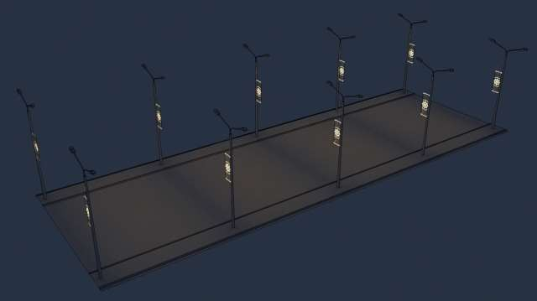

- светодиодные кронштейн-панели в сочетании с редким применением поперечных гирлянд-перетяжек;

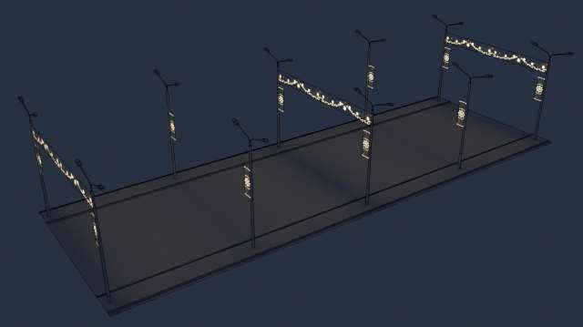
- светодиодные кронштейн-панели в сочетании с частым применением поперечных гирлянд-перетяжек;

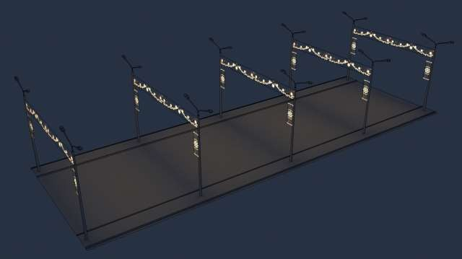

- светодиодные кронштейн-панели в сочетании с применением параллельных гирлянд-перетяжек;

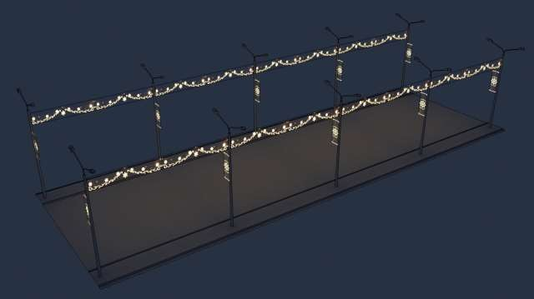

- светодиодные кронштейн-панели в сочетании с применением параллельных гирлянд-перетяжек и поперечных перетяжек с центральным размещением точечных гирлянд с определенным шагом.

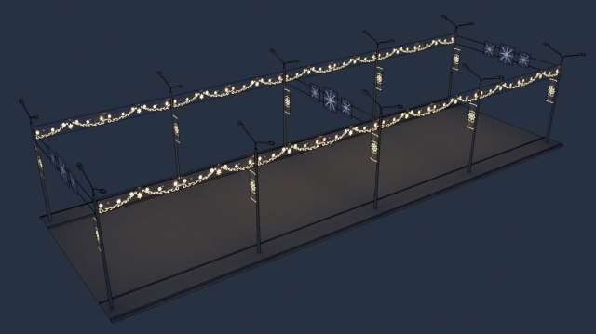

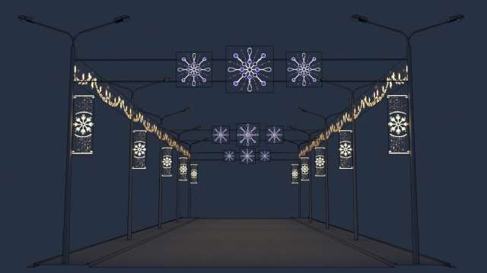

В качестве трех основных тем оформления Городского поселения Чишминский поссовет муниципального района Чишминский район Республики Башкортостан предлагаются:

- Оформление с применением Российской символики
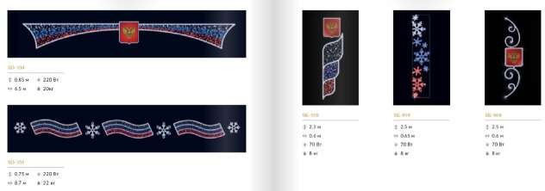

- Оформление с применением кристаллических форм

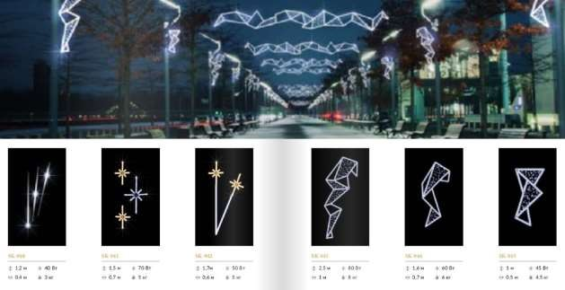
- Оформление с применением традиционных новогодних символов
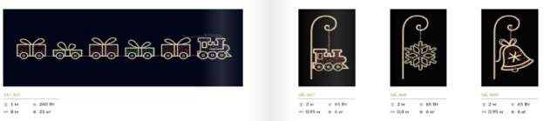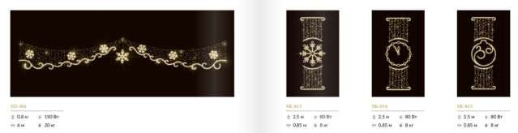
- Оформление локальных объектов.
Особое внимание необходимо уделить единству оформления деревьев. Необходимо соблюдать условие применения одного типа оформления и цвета в пределах одной группы деревьев.
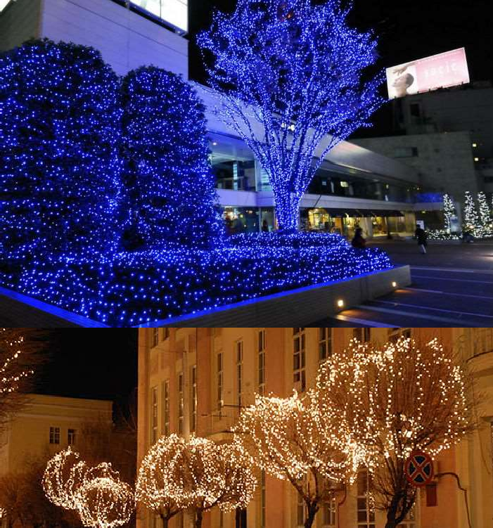

5. Крупноформатные витрины необходимо оформлять также в единой стилистике и цветовой гамме.

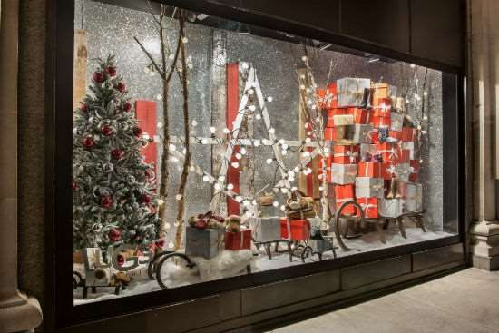
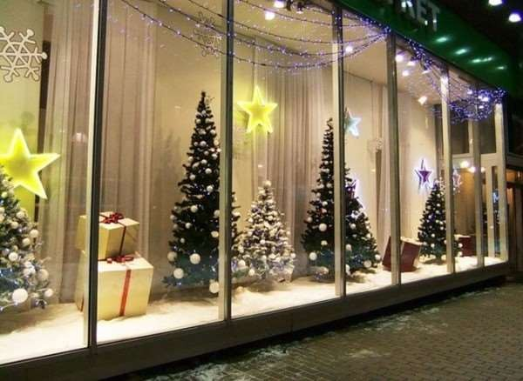

6. Фасады зданий, карнизы необходимо оформлять также в единой стилистике и цветовой гамме, возможно применение не более двух по схожести цветов.

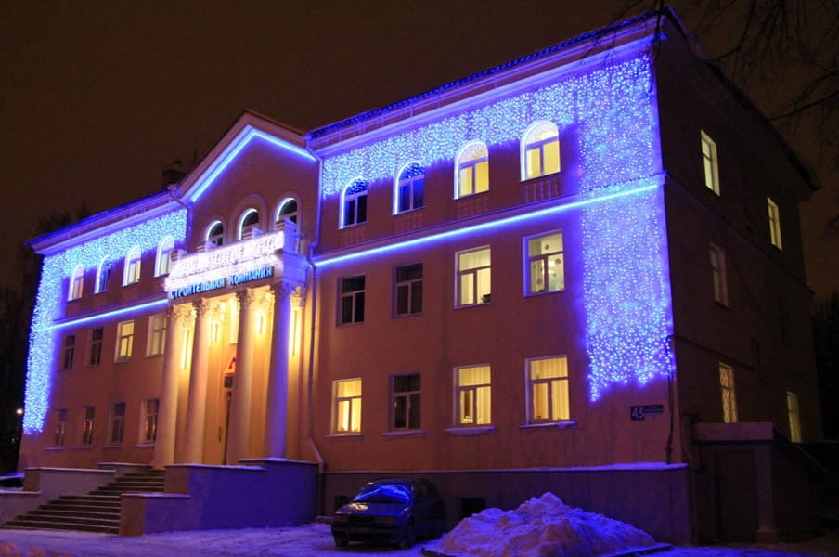

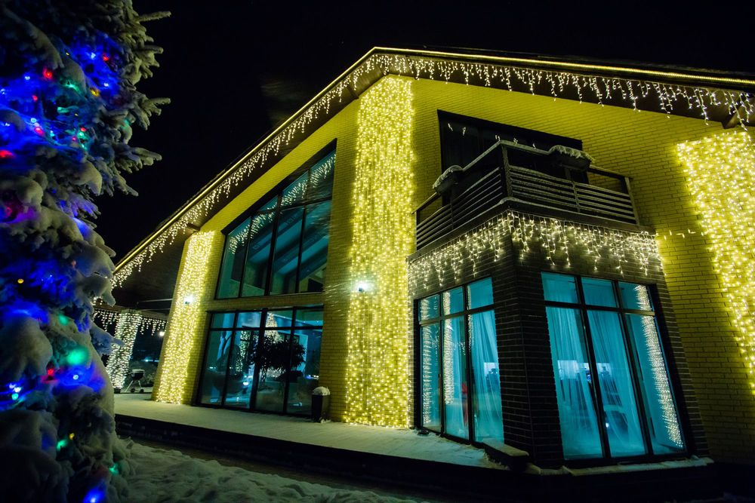

7. Карнизы зданий

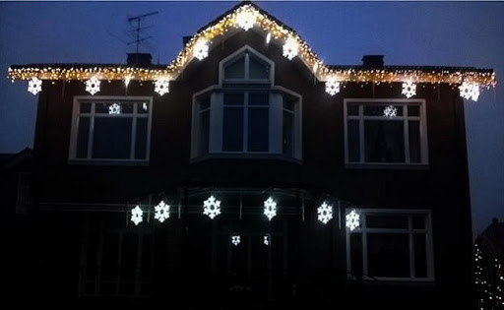

8. При наличии навеса

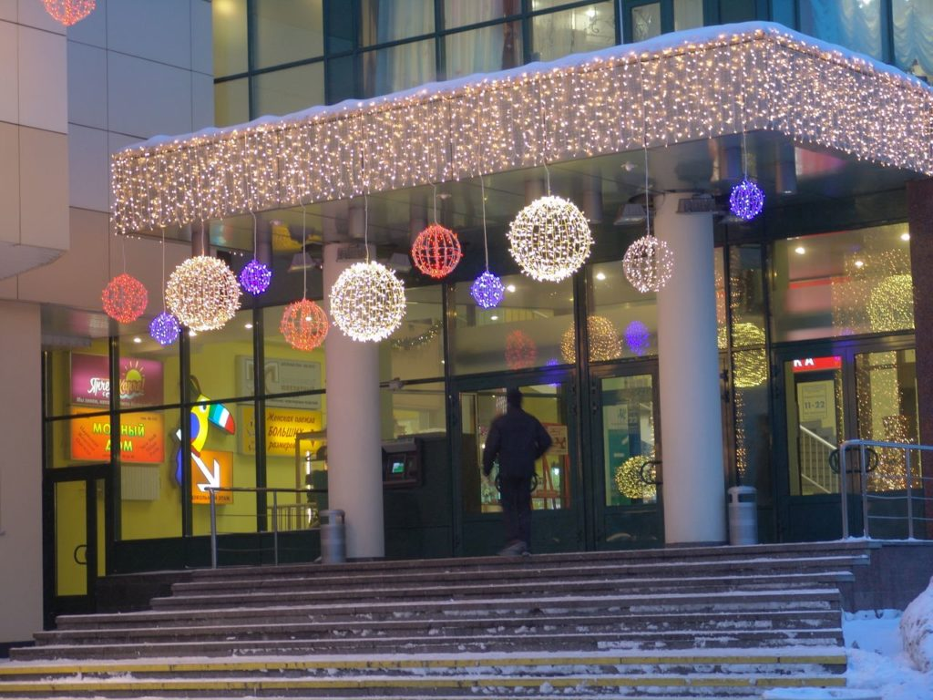

9. Примеры малых архитектурных форм

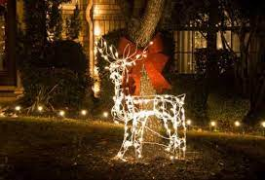

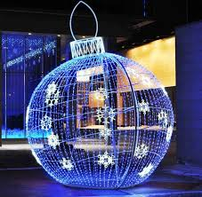
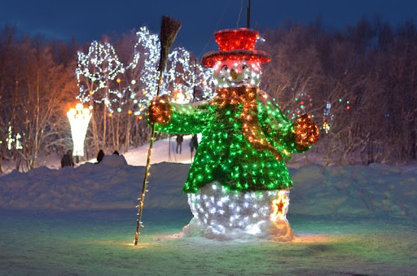

Праздничное оформление Городского поселения Чишминский поссовет муниципального района Чишминский район Республики Башкортостан к новогодним и рождественским праздникам, в связи с коротким световым днем в зимнее время, осуществляется с применением элементов светового оформления.
Оформление зданий, сооружений, их частей и прилегающих территорий осуществляется их владельцами самостоятельно за счет собственных средств по согласованию праздничного оформления с Администрацией Городского поселения Чишминский поссовет муниципального района Чишминский район Республики Башкортостан.
Перечень объектов праздничного оформления:
- объекты торговли и общепита;
- объекты бытового обслуживания;
- объекты здравоохранения;
- объекты культуры;
- учреждения образования;
- спортивные учреждения;
- муниципальные, государственные учреждения;
- транспорт;
- другие организации, учреждения, расположенные на территории Городского поселения Чишминский поссовет муниципального района Чишминский район Республики Башкортостан.
При выборе видов элементов светового оформления объектов необходимо учитывать следующее:
а) в целях сохранения единства здания, строения, сооружения на всем протяжении линии фасада применять единообразные элементы, например, дюралайт, плоские световые или светодинамические элементы (типа «Снежинка»), световые занавесы одинаковой высоты, сети одинаковых размеров. Для придания индивидуальности объекту, входящему в состав общего объекта капитального строительства (например, входная группа или часть встроенно-пристроенного помещения), можно применить отличный от соседнего цвет оформления;
б) для праздничного оформления объекта применяются различные виды светотехники;
в) при оформлении прилегающей территории осуществляется подсветка существующих деревьев, кустарников прожекторами, украшение крон деревьев световыми сетями, дождем, клип-лайтом, либо комбинация при оформлении указанных элементов ландшафта световых сетей, клип-лайта, светового дождя, дюралайта;
г) при применении контроллеров необходимо грамотно устанавливать режим работы во избежание эффекта мигания, некомфортного для восприятия. В целом элементы светотехники, за исключением светодинамических конструкций, создают более гармоничный облик объекта при постоянном свечении;
д) в случае необходимости использования антивандальных элементов светового оформления рекомендуется применять цветные люминесцентные лампы, располагая их с внутренней стороны окон таким образом, чтобы свет распределялся преимущественно параллельно остеклению. Кроме этого, необходимо учитывать восприятие фасада с подобным световым оформлением снаружи - следует размещать лампы в определенном ритме;
е) стробоскопические лампы, светодинамические элементы нельзя размещать вблизи окон жилых помещений.
В случае использования пневмофигур (снеговики, гирлянды из снежинок, Деды Морозы, Снегурочки ит.п.) для достижения большего эффекта рекомендуется предусматривать прожекторную подсветку пневмофигур.
В качестве отдельного варианта светового новогоднего оформления многоэтажных объектов с плоской кровлей, как эксплуатируемых, так и не введенных в эксплуатацию, рекомендуется использовать крупные светодинамические конструкции (типа «Салют», «Фонтан»).
При использовании проекционных установок проекционной поверхностью могут служить торцевые фасады, а также части фасадов жилых и общественных зданий, не имеющих архитектурных элементов, либо фасады строящихся объектов, не сданных в эксплуатацию.
Необходимо использовать оконное и витринное пространство для тематического оформления к новогодним и рождественским праздникам с применением светотехнического оборудования, световые эффекты которого покрывают не менее 80 % площади оконного и витринного пространства.

Не допускается:
Самовольно устанавливать линии электроосвещения, электроснабжения, связи по фасадам, крышам зданий и др.
Нарушение внешнего вида элементов наружного освещения (повреждение окраски, чрезмерный провис проводов);
Работа уличного, дворового и козырькового освещения в светлое время суток без уважительных причин, кроме работы уличного, козырькового освещения на земельных участках, зданиях, сооружениях, находящихся в собственности юридических и физических лиц и осуществляющих оплату за электроэнергию самостоятельно.
При изготовлении и установке элементов праздничного оформления не допускается снимать, повреждать и ухудшать видимость технических средств регулирования дорожного движения.
Использовать и устанавливать средства утилитарного и праздничного освещения слепящего действия, сопровождающегося раздражением, дискомфортом или потерей зрительной работоспособности.

Группа 2. Летние праздники
Гибкий сценарий оформления Городского поселения к летним праздникам позволяет создать праздничную атмосферу для каждого праздника за счет применения цветных текстильных полотен одинаковых габаритов на типизированных кронштейнах и крепежах к световым опорами фасадам зданий.

Условно виды оформления разделены на 2 категории:
1. Линейные объекты. Оформление световых опор вдоль улиц:
- текстильные полотна на кронштейнах;
- флаги разных цветов в держателях;
2. Локальные объекты.
- оформление фасадов зданий;
- оформление флаг штоков;
- установка временных малых архитектурных форм (стендов);
- размещение социальной рекламы на отдельно стоящих рекламных конструкциях (баннеры, тумбы);

Колористика.
Для оформления используется 6 основных цветов, различные сочетания которых позволят создать уникальный декор каждого праздника.

Белый цвет

Красный цвет
Оранжевый цвет

Синий цвет

Бирюзовый цвет

Зеленый (травяной) цвет

Сочетания цветов.
Каждому празднику соответствуют определенные сочетания цветов:

День Победы

День России

День города

Оформление линейных объектов
В праздничном оформлении улиц города предлагается использовать текстильные полотна размером 4 х 0.5 м на кронштейнах, крепящиеся к световым опорам перпендикулярно к проезжей части. Имеющиеся баннерные кронштейн-панели и крепежи для флагов необходимо демонтировать и переместить на участки проезжей части.

Примеры оформления линейных объектов:

День победы

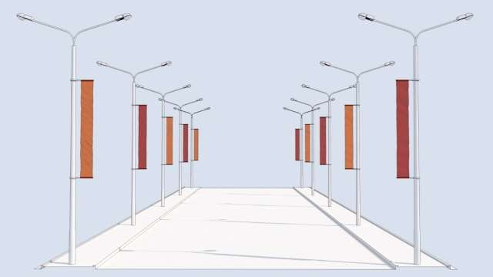

День России

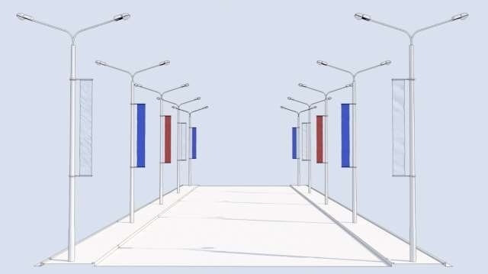
Пример оформления световых опор на разделительной полосе проезжей части

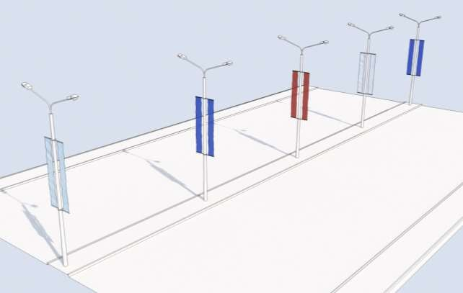

Оформление фасадов зданий, выходящих на центральные улицы и площади.
Оформление фасадов зданий должно гармонично сочетаться с тектоникой и композицией фасада. Для оформления предлагается использовать крупноформатные текстильные полотна и флаги на держателях-кронштейнах. Так же допускается использование тематических баннеров. Размер элементов оформления определяется индивидуально.

Раздел 3. Цветовые решения праздничного оформления
Городского поселения Чишминский поссовет муниципального района Чишминский район Республики Башкортостан

3.1 Для колористического решения праздников рекомендуется использовать следующий ряд цветов:

3.1.1 Новый год. Рождество Христово.
Красный - цвет елочных украшений, Деда Мороза; зеленый - цвет новогодней ели; синий - цвет морозной новогодней ночи; золотой - цвет новогодних огней; серебряный - цвет морозного зимнего дня; белый - цвет зимы, снега, символ чистоты.

3.1.2 День защитника Отечества (23 февраля).
Красный - цвет воинской славы, символ победы; синий - цвет водной глади, небесного простора.

3.1.3 Международный женский день (8 марта).
Оттенки розового цвета, символизирующие женственность; желтый - цвет солнца; сиреневый - цвет весенних цветов.

3.1.4 День Победы (9 мая).
Красный - цвет, неразрывно связанный с историей праздника, символ победы и пролитой крови наших воинов; желтый - символ света; хаки - цвет военной формы, техники; голубой и белый - цвета чистоты, мира; цвета Георгиевской ленты.

3.1.5 День России (12июня).
Белый цвет означает мир, чистоту, непорочность, совершенство; синий - цвет веры и верности, постоянства; красный цвет символизирует энергию, силу, кровь, пролитую за Отечество.

3.1.6 День плуга «Сабантуй» (июнь, по определенному графику)
Зеленый - цвет зеленых лугов, оранжевый - цвет пшеницы

3.1.7 День народного единства (4ноября).
Белый цвет означает мир, чистоту, непорочность, совершенство; синий - цвет веры и верности, постоянства; красный цвет символизирует энергию, силу, кровь, пролитую за Отечество; желто-оранжевый цвет символизирует пламенную любовь к Родине.

Раздел 4. Работа по оформлению города

№п/п | Праздник | Фасады зданий | Территории,  прилегающие к проезжим частям | Территории  площадей, парков,скверов
1. | Новый год. РождествоХристово. | Флаги, - консоли надержателях, -гирлянды ввитринах, -оформление гирляндой фасадов зданий | Малые архитектурные  формы, - гирлянды, -украшение деревьев гирляндами, -консольные панели,  - световые панно на световых опорах | Малые архитектурные формы,  гирлянды,  -украшение деревьев гирляндами,  -консольные панели,  новогодние елки на центральных площадях.
3. | День защитника Отечества  (23февраля). | Баннеры Плакаты Аx4,Аx3
5. | Международный женский день  (8марта). | Баннеры ПлакатыАx4,Аx3
6. | День Победы (9мая). |  | -Установка  флажков цветов триколора вдоль проезжей части по ул. Кирова, Шоссейной
7. | День России (12июня).
9. | День знаний (1сентября). | Образовательные учреждения
10. | День народного единства  (4ноября). |  | -Установка  флажков цветов триколора вдоль проезжей части по ул. Кирова, Шоссейной

Раздел 5. Контроль за соблюдением Концепции праздничного оформления Городского поселения Чишминский поссовет муниципального района Чишминский район Республики Башкортостан

5.1 Неисполнение настоящей Концепции влечет ответственность, предусмотренную Законом Республики Башкортостан от 23.06.2011 г. № 413-п «Кодекс Республики Башкортостан об административных правонарушениях».
5.2 Контроль за соблюдением требований настоящей Концепции возлагается на Администрацию Городского поселения Чишминский поссовет, а также на органы определенные действующим законодательством Российской Федерации и Республикой Башкортостан, в рамках их полномочий.
5.3 Протоколы об административных правонарушениях имеют право составлять должностные лица Администрации муниципального района Чишминский район, Администрации Городского поселения Чишминский поссовет муниципального района Чишминский район Республики Башкортостан, а так же иные лица указанные в Законе Республики Башкортостан «Кодекс Республики Башкортостан об административных правонарушениях», в рамках их полномочий.
5.4 Привлечение к административной ответственности не освобождает юридических и физических лиц, виновных в совершении административного правонарушения, от обязанности устранить допущенные нарушения и возместить причиненный ущерб.

